«Строителей»

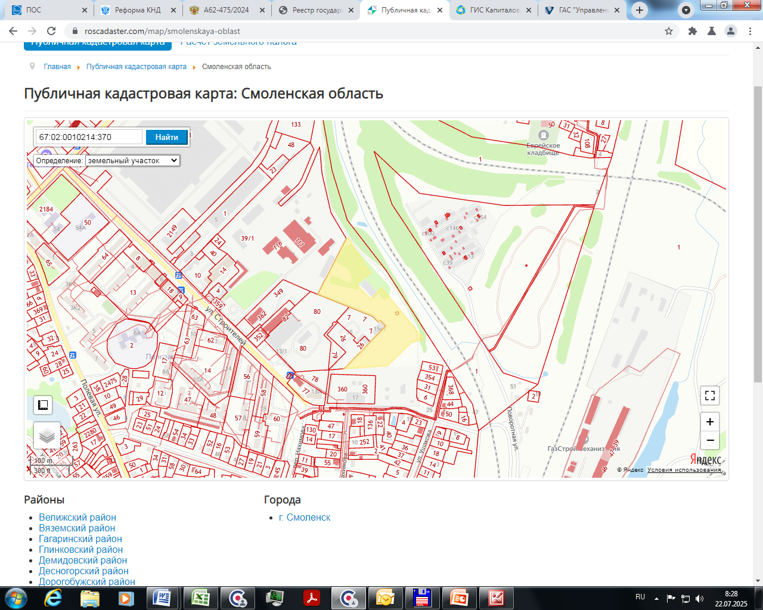 |  | 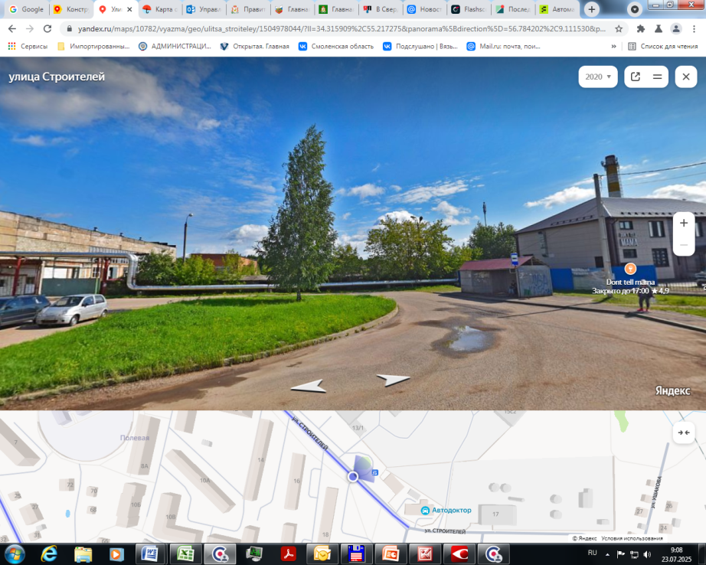
Месторасположение инвестиционной площадки Кадастровый номер (при наличии) | Смоленская область, г. Вязьма, ул. Строителей, в районе д.13 67:02:0010214:370
Категория земель и вид разрешенного использования | земли населенных пунктов;  предпринимательство
Общая площадь | 2,456 га
Форма собственности | Неразграниченная госсобственность
Условия приобретения аренда/выкуп | Аренда (с правом выкупа)
Наличие строений (площадь, этажность и высота потолков) | Нет
Краткая характеристика инженерной инфраструктуры (в случае ее отсутствия – информация о возможности подключения) | Газ - 50 м до 1000 тыс. куб. м./год  Электроэнергия - 50 м, до 1 Мвт  Водоснабжение – по границе участка  Водоотведение - По границе участка  Отопление - Центральное по границе участка
Транспортная доступность (наличие жд ветки, прилегание автомобильной дороги, наличие и покрытие подъездной автомобильной дороги) | Автодорога 100 м, ж/д пути – по границе участка
Дополнительные сведения
Формы поддержки инвестиционной деятельности | Возможность снижения стоимости аренды на 90% на срок до трех лет.  Возможность снижения ставки земельного налога в размере до 0,3%.
Контактные данные | ФИО |  | Егорова Лариса Николаевна
 | Телефон |  | +7 (48131) 4-22-43
 | E-mail: |  | kio@admin-smolensk.ru
 | Эл. адрес сайта (при наличии) |  | https://vyazma.admin-smolensk.ru/

